**Лабораторная работа №6**

**Модульное программирование**

**Шварц К.А ПОИТ 5**

3. Входные: Русские символы, цифры и символы латинского алфавита

Выходные данные: коды символов и цифр, а также разница значений их кодов в различных кодировках.

4.Блок-схема:

Конец

Вывод

k=4

s>= 0 && s<=9

symbols>=A && <= z

Ввод y

Ввод k

Начало

symbols<= 0Xff && s>= 0Xc0

Да

Нет

Да

Нет

Да

Нет

5.1 Состав: переменные выбора y,k и одна переменная с введённым в неё значение h.Операторы if и else.

Модуль(Header.h) : Вариант, при котором вводится лишь один символ и, в зависимости от введённого далее значения выводится код символа и разница значений кодов в различных кодировках.

Входные данные: y,k-переменные, из-за которых происходит выбор дальнейших действий.

h- введённая цифра или символ русского или латинского алфавита.

Выходные данные: коды символов и разница их значений в различных кодировках.

Алгоритм (Словесно-формульное описание):

Начало

Ввод количества переменных

Выбор кодировки этих переменных

Ввод значения символов русского или латинского алфавита или цифр

Вывод код введённых символов и разница их значений

Конец

5.2 Состав: переменные выбора y,k и две переменных с введённым в них значениями h,b .Операторы if и else.

Модуль(Header1.h): Вариант, при котором вводится 2 символа и, в зависимости от введённого далее значения выводится код символа и разница значений кодов в различных кодировках.

Входные данные: y,k-переменные, из-за которых происходит выбор дальнейших действий.

h, b- введённые цифры или символы русского или латинского алфавита.

Выходные данные: коды символов и разница их значений в различных кодировках.

Алгоритм (Псевдокод):

НАЧАЛО

ВВОД <Y Количество переменных>

ВВОД <K выбор дальнейших действий>

ВВОД <h,b- переменные, цифры или символы>

ВЫЧИСЛЕНИЕ <кодов переменных в различных кодировках и разница их значений>

ВЫВОД <значения кодов переменных и разниц их значений в различных кодировках>

КОНЕЦ

5.3 Состав: переменные выбора y,k и три переменных с введённым в них значениями h,b,o .Операторы if и else.

Модуль(Header2.h): Вариант, при котором вводится 3 символа и, в зависимости от введённого далее значения выводится код символа и разница значений кодов в различных кодировках

Входные данные: y,k-переменные, из-за которых происходит выбор дальнейших действий.

h, b, o- введённые цифры или символы русского или латинского алфавита.

Выходные данные: коды символов и разница их значений в различных кодировках.

Алгоритм (Блок-схема):

Начало

Ввод y

Symb >= 0 & <= 9

Symb>=А&<= я

Symb>=A & <= z

Ввод k

Да

Нет

Да

Нет

Да

Конец

Вывод

значений

K=4

Нет

6. Нисходящее проектирование:

M1

M3

M2

M4

M2.1

M 3.1

M 3.2

M 3.3

M2.2

M2.3

M2.4

M3.4

M 4.1

M 4.2

M 4.3

M 4.4

Псевдокод :

**Program source.cpp**

Ввести значение y а именно количество переменных

Ввести значение k а именно выбрать действие с переменными

Вычислить коды заданных символов или цифр в различных кодировках а также разницы их кодов в шестнадцатеричной системе.

Вывести полученные значения в файл

**EndProgram**

Детализация:

**Program source.cpp**

Ввести значение y;

**If y==1**

Ввести значение k;

Вводим значения 1 переменной;

Проанализировать является ли данная переменная символом или цифрой;

В случае правильной введённой переменной вывести её в соответствующей кодировке;

**Else** Обработать неправильные значения данной переменной и вывести ошибка;

**If y==2**

Ввести значение k;

Вводим значения 2 переменных;

Проанализировать является ли данные переменные символами или цифрами;

В случае правильного ввода переменных вывести их в соответствующей кодировке;

**Else** Обработать неправильные значения данных переменных и вывести ошибка;

**If y==3**

Ввести значение k;

Вводим значения 3 переменных;

Проанализировать является ли данные переменные символами или цифрами;

В случае правильного ввода переменных вывести их в соответствующей кодировке;

**Else** Обработать неправильные значения данных переменных и вывести ошибка;

**If y==4**

Ввести значение k;

Вводим значения 3 переменных;

Проанализировать является ли данные переменные символами или цифрами;

В случае правильного ввода переменных вывести их в соответствующей кодировке;

**Else** Обработать неправильные значения данных переменных и вывести ошибка;

**EndProgram.**

7. Входные данные : переменная x( обозначающая пройденное расстояние от дома до университета)

Выходные данные: Сообщения, указывающие твоё текущее положение в зависимости от введённого значения переменной x

Блок-схема: 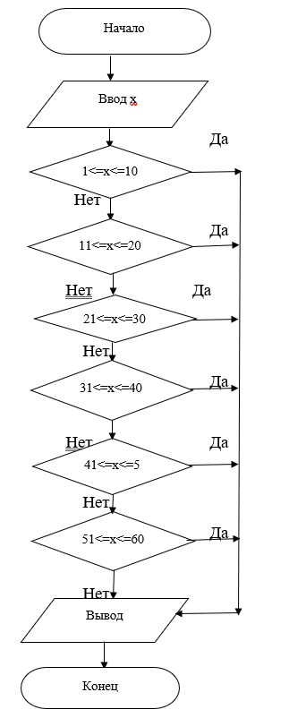

Модуль 1 printf:

Состав: функция printf которая при определённом значении x выводит “Ты выходишь из дому”

Назначение: Выводить сообщение “Ты выходишь из дому” в консоль при определённом значении x введённым пользователем.